Fiche info – Infections courantes
C’est quoi la grippe A H1N1 ?


C’est quoi la grippe A H1N1 ?

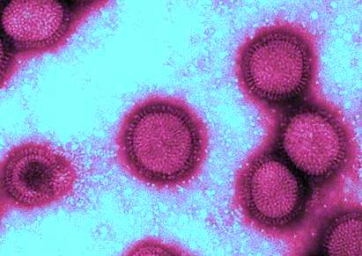
Source wikipedia.org

La grippe A H1N1, est une infection virale respiratoire due à une variété de virus influenza. C’est une forme de grippe qui peut se transmettre très facilement d’une personne à une autre.
En 2009, le virus de la grippe A H1N1 a provoqué une pandémie mondiale. Depuis, ce virus fait partie des virus de la grippe saisonnière. Il circule chaque année et est inclus dans le vaccin contre la grippe. Ce virus possède une structure composée de gènes provenant de trois virus différents : porcin, aviaire et humain. Il a en fait une structure très originale en trois parties, l’une porcine, la deuxième aviaire, et la troisième humaine.

Quels sont les symptômes ?

Les symptômes de cette grippe ressemblent à ceux d'une grippe humaine saisonnière habituelle et durent en général une semaine. Ils comprennent :
• Fièvre d'apparition brutale
• Fatigue inhabituelle
• Maux de tête
• Nez qui coule
• Mal de gorge
• Toux ou essoufflement
• Perte d'appétit
• Courbatures
• Vomissements ou diarrhée
Chez certaines personnes (femmes enceintes, bébés, personnes âgées et malades chroniques), l’infection peut être plus grave et entrainer des complications respiratoires.

Qui peut être infecté ?
Tout le monde peut être infecté. Les personnes en contact avec des personnes infectées sont à risque.

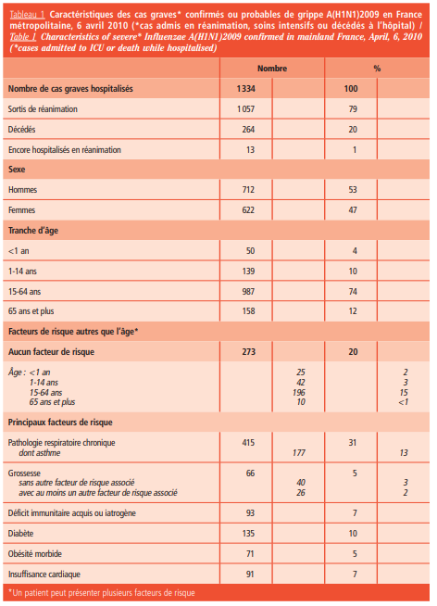
Source santepubliquefrance.fr

Comment se transmet l’infection ?
La grippe A H1N1 se transmet de la même manière que la grippe habituelle.
En respirant des virus contenus dans les gouttelettes de salive projetées par une personne infectée lorsqu'elle éternue, tousse ou parle. Par le contact des mains après avoir touché des surfaces contaminées (poignées, tables, téléphones…), en portant ses mains à la bouche, au nez ou aux yeux sans les avoir lavées.
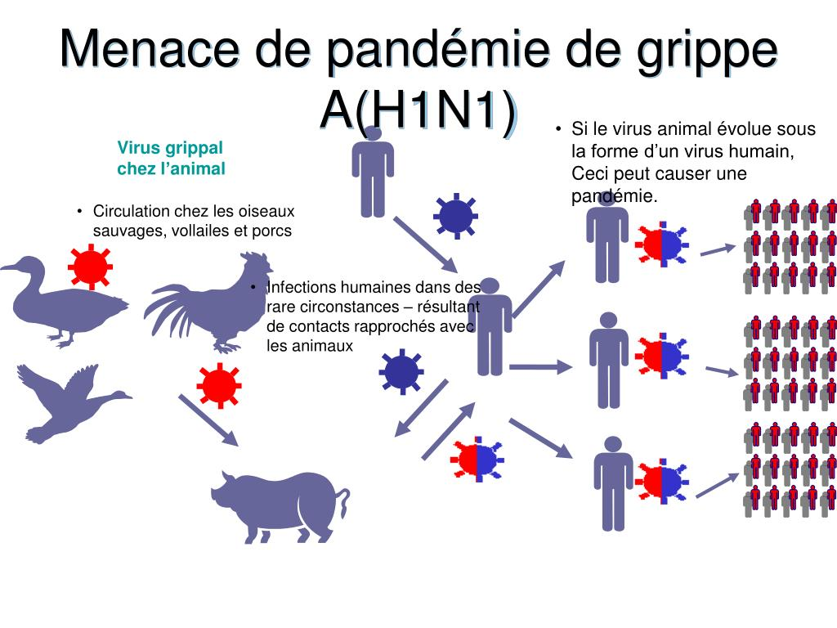
Source slideserve.com
Comment peut-on éviter d’être contaminé ?
Des gestes simples d'hygiène peuvent aider à diminuer le risque de transmission de tous les virus, y compris la grippe A H1N1. Pour cela il est conseillé de :
• Se couvrir la bouche et le nez avec un mouchoir jetable (ou à défaut, avec le coude ou la manche) quand on tousse ou éternue. Si on utilise les mains, il faut les laver tout de suite après pour ne pas garder des microbes et les transmettre à un objet ou une personne.
• Jeter rapidement les mouchoirs usagés dans une poubelle.
• Maintenir une bonne hygiène en se lavant souvent les mains avec de l'eau et du savon ou en utilisant une solution hydroalcoolique pour diminuer la transmission des virus des mains au visage ou à d'autres personnes.
• Nettoyer les surfaces (par exemple les poignées de porte) fréquemment utilisées au moyen d'un produit de nettoyage normal.
Le vaccin de la grippe saisonnière protège désormais contre la grippe A H1N1.

Existe-t-il un traitement ?
La grippe A H1N1 peut être traitée avec des médicaments antiviraux prescrits par le médecin. Le traitement antiviral ne guérit pas l'infection, mais réduit la durée des symptômes et évite les forme graves si on le prend rapidement. Les antibiotiques ne servent pas, car c’est une maladie virale.

Liens web :
- https://fr.wikipedia.org/wiki/Pand%C3%A9mie_de_grippe_A_(H1N1)_de_2009
- https://www.pasteur.fr/fr/centre-medical/fiches-maladies/grippe

